ACOMPANHAMENTO DE PROGRAMAS, AÇÕES, PROJETOS E OBRAS
Secretaria Responsável

Secretaria de Obras e Saneamento

Especificação conforme Orçamento (OPCIONAL acrescentar descrição)

Ampliação e Reforma de Centros de Esporte e lazer – Ginásio Poliesportivo Harry Alberto Erpen

Objeto / Descrição

Reforma do Ginásio Poliesportivo Harry Alberto Erpen, com área existente a reformar de 383,87 m² e área a ampliar de 26,08 m².

Valor

Valor de repasse: R$ 243.750,00
Valor da Contrapartida: R$ 12.500,00
Valor total da obra: R$ 226.321,12

Origem do Recurso

Convênio n° 1.004.909-88/2013 – Ministério do Esporte
Modalidade Esporte Educacional recreativo e de lazer

Andamento (periódico)

Obra 63% executada. Ampliação dos sanitários executada em alvenaria. Foram colocados as divisórias de granito, mictórios, parte das instalações elétricas e revestimento cerâmico e piso cerâmico. Nas salas de apoio foi executado forro de PVC e piso de parquet.

Fotografias

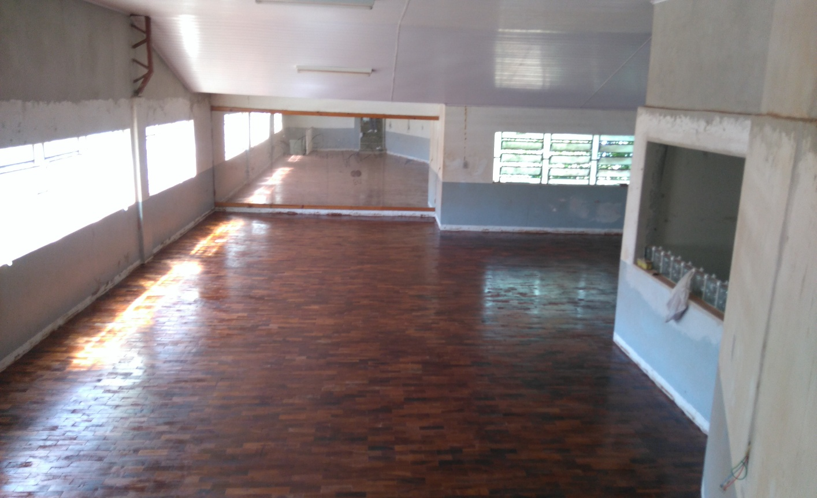

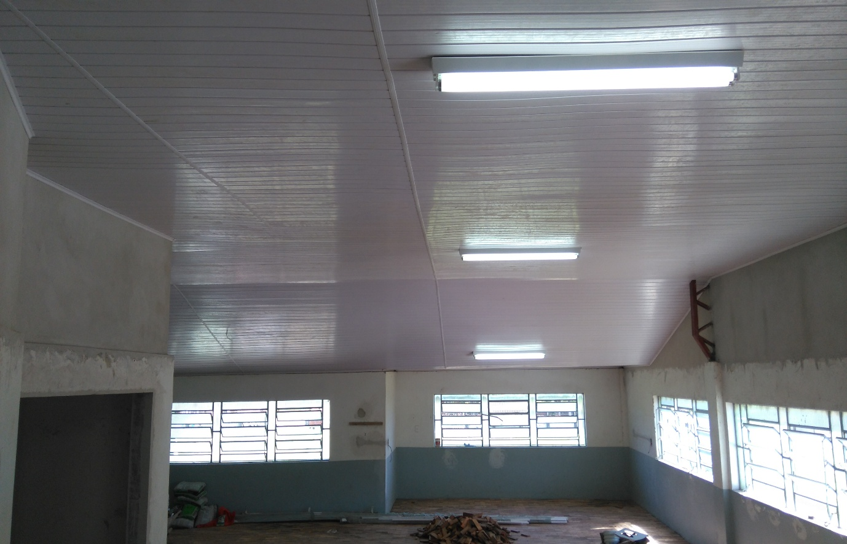

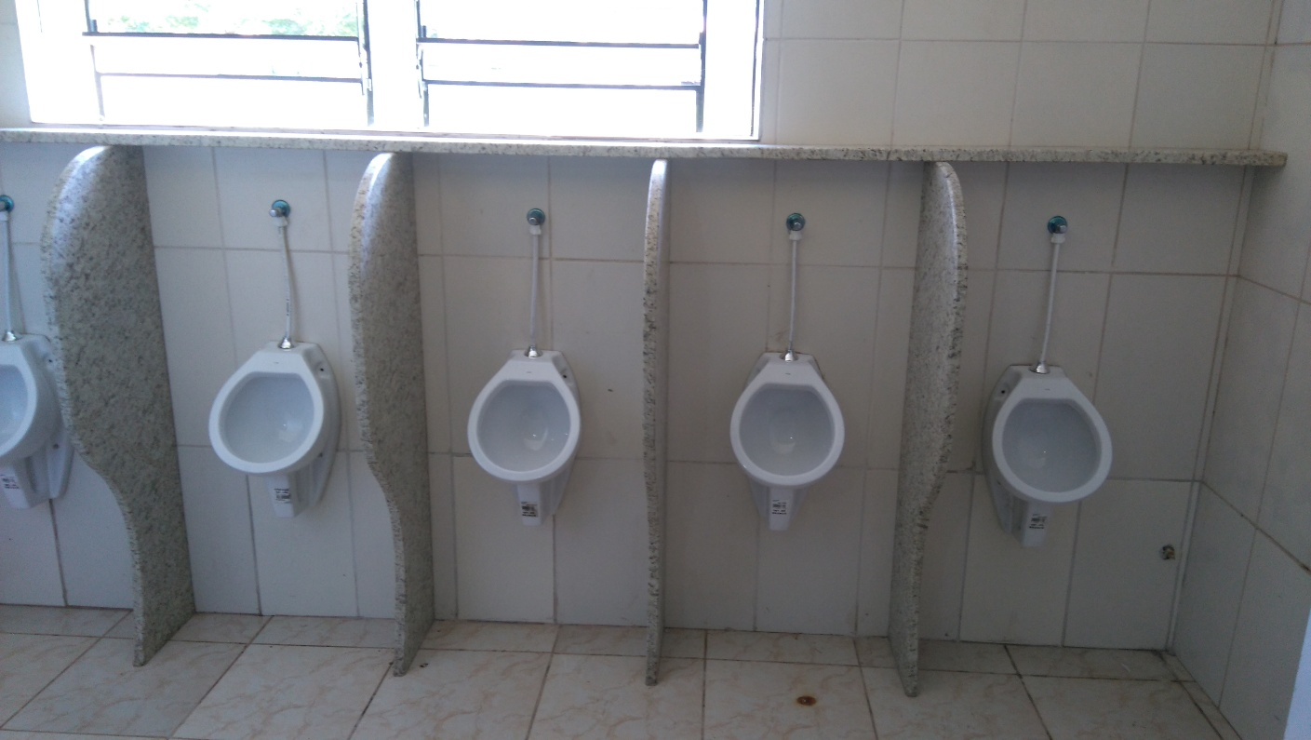
Data
NOVEMBRO DE 2017

_______________________________________
Nome e Assinatura

